附： 江苏省对口单招财会技能考试练习平台操作手册

- 练习须知
- 本平台供参加2018年江苏省对口单招财会技能考试考生考前免费练习使用。
- 因是公网练习，登录人数较多，可能存在网络卡等现象，请各学校尽量错开练习时间。
- 因各学校的机房环境不一样，对于涉及到电脑系统、网络环境、浏览器版本等问题请各学校老师自行协调机房老师协助安装调试。
- 练习试题中附参考答案。
- 考前练习时间以我院公布时间为准，本次开放时间为2017年 11 月 23 日-2018年 3 月 3 日（每日上午7：00-晚上22：00开放，正式考试前一周关闭）。

- 会计实务练习
第一步：安装考试环境
考生需在浏览器中输入http://218.94.132.225:8080（需要IE8以上的浏览器或者chorme浏览器）会出现如下页面：
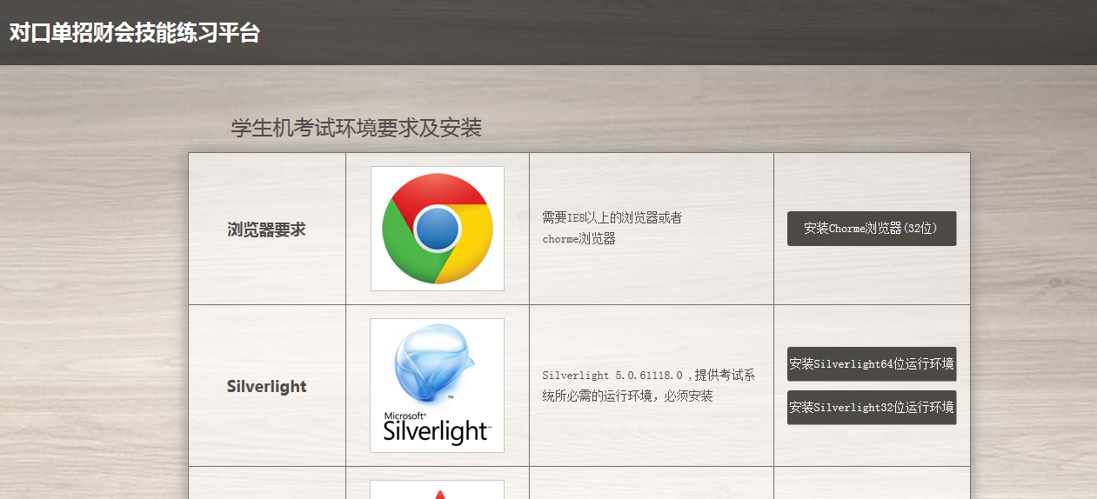
需下载chorme浏览器的学生可在此下载。
考生需安装slivelight,如果学生机是32位操作系统点击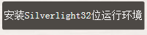；如果学生机是64位操作系统点击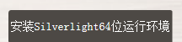进行下载安装。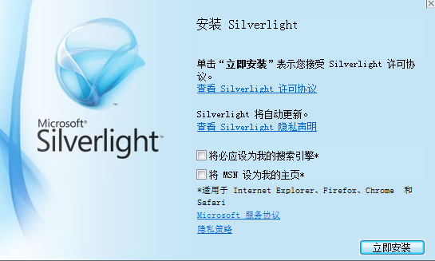
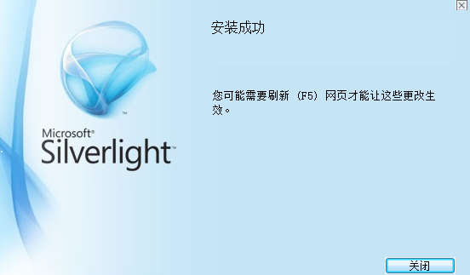
安装成功后，点击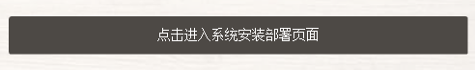 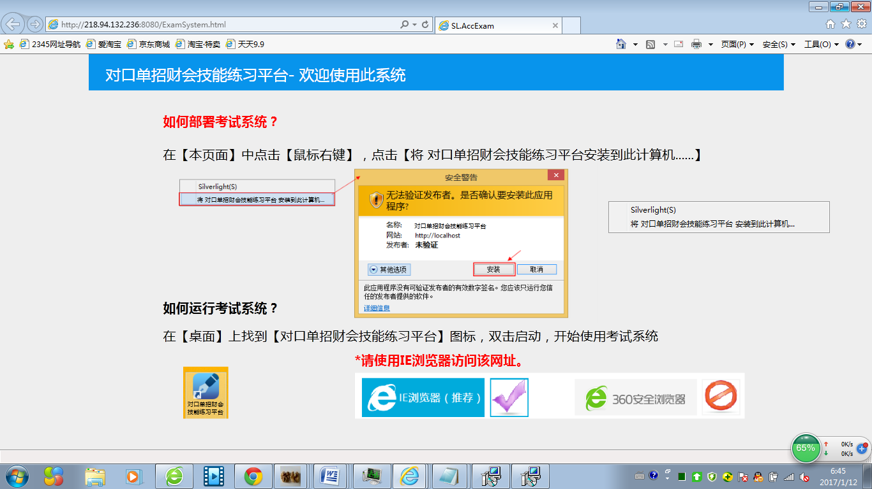
选择“将对口单招财会技能练习平台安装到此计算机” 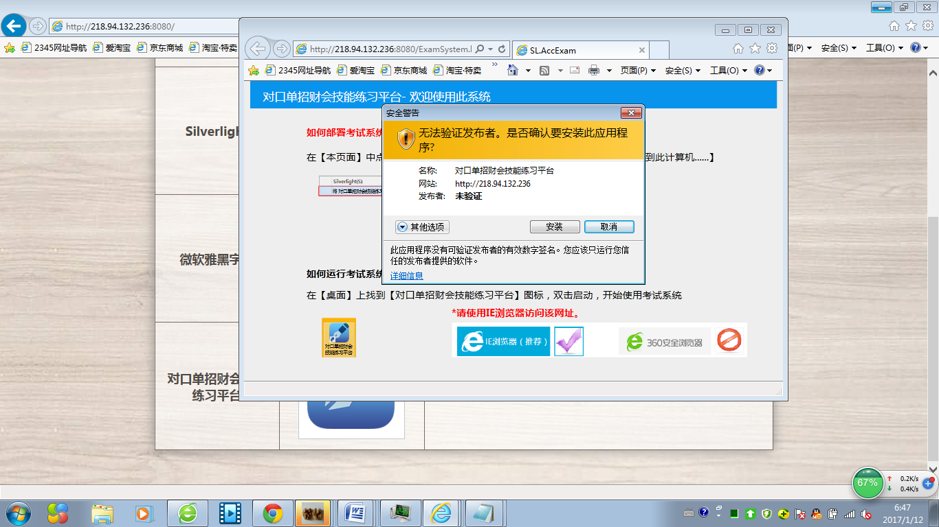
安装好以后就可以进入练习了。
注：上述步骤仅需安装一次，第二次练习直接点击桌面上的“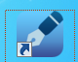”图标即可。
第二步：获取考生账号
会计实务采取自动获取账号的方式，考生需点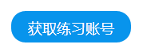，系统会自动分配一个账号，点考生登录即可。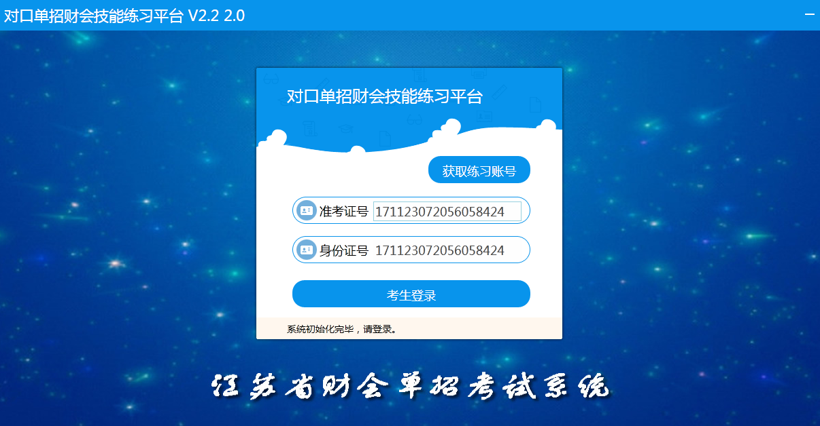
第三步：获取试卷。
考生点击系统会自动下载试卷到本地机上，考生如需练习某套试卷，双击该试卷打开即可。
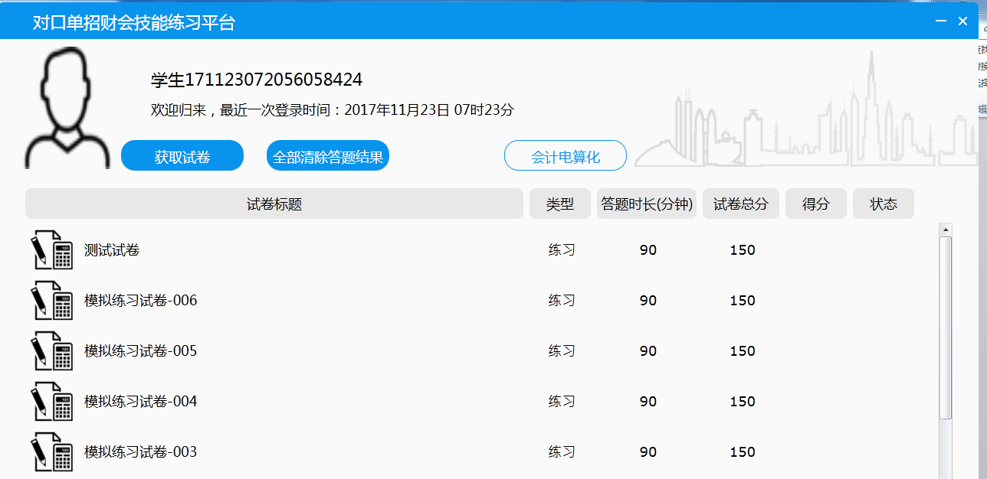

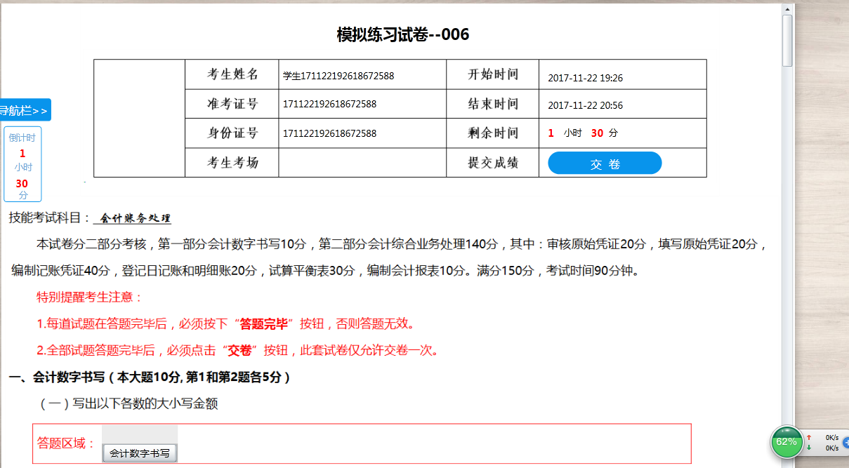
交卷后会显示本次考试得分，同一套试卷重新练习须点击按钮。

- 会计电算化练习
第一步：学生账号生成方法
1、学生的账号需教师使用自己的教师账号在后台批量导入生成；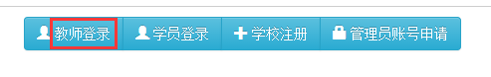
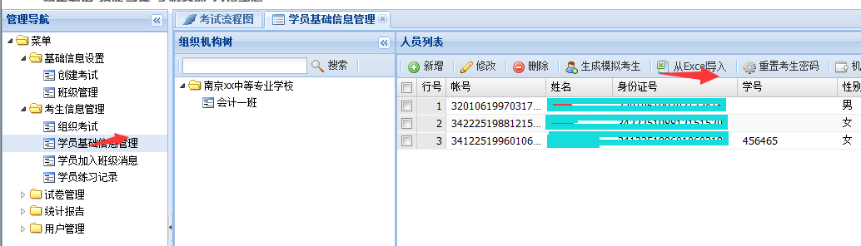
学生账号和密码默认为身份证号码。
2、已有教师账号的教师无需重新注册，只需将新一届的学生信息导进去即可。忘记是否已有账号，可以点教师登录，在弹出的管理员输入框进行登录测试。

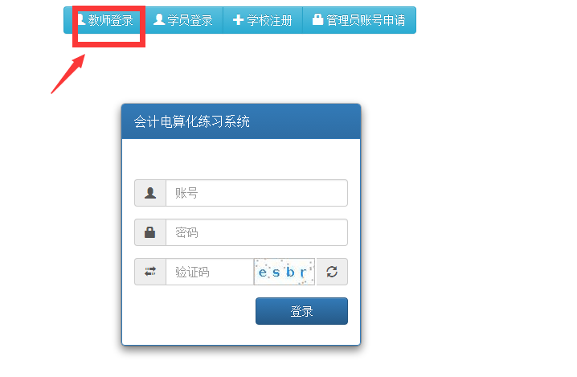
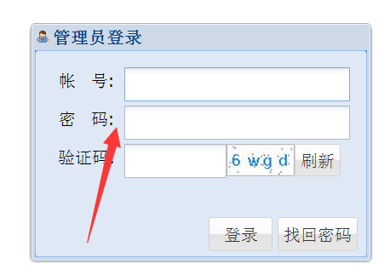
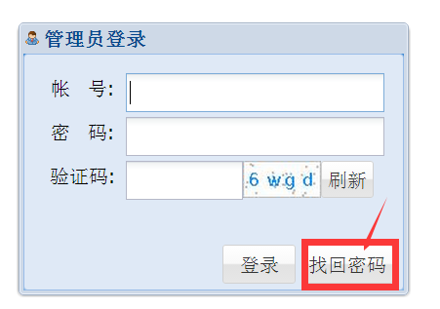
忘记密码通过点击“找回密码”按钮进行找回。
没有教师账号的可通过“管理员账号申请”进行申请（注意要对应好自己所在的学校，申请批准后会自动发送一封邮件至您所填的邮箱号码中，切记将邮箱填写正确）。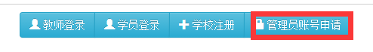，
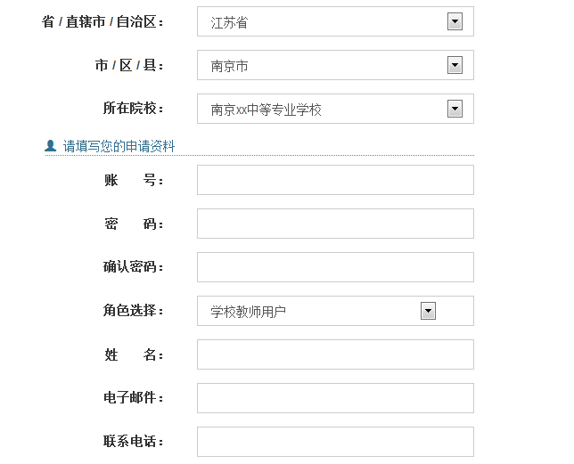
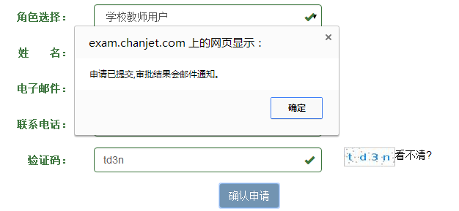
第二步：考生登录
考生在会计实务练习平台上点击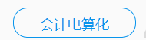即可自动调转到会计电算化练习系统，或在浏览器里直接输入http://exam.chanjet.com/portaljs/login.jsp进行登录。
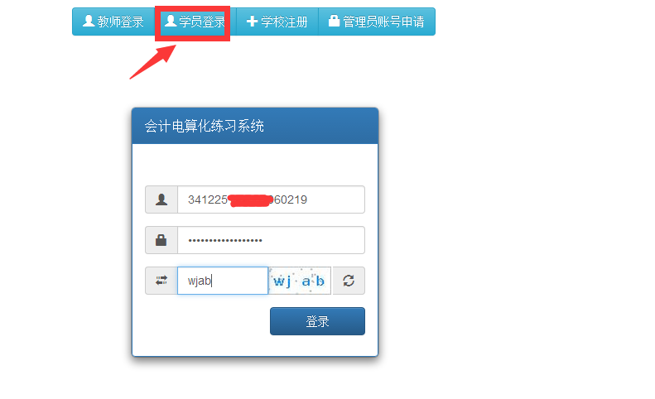
输入账号、密码和验证码后，点击登录，进入练习系统。
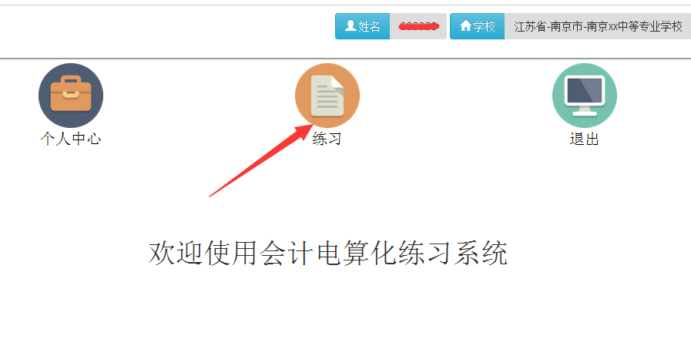
第三步：学生创建练习
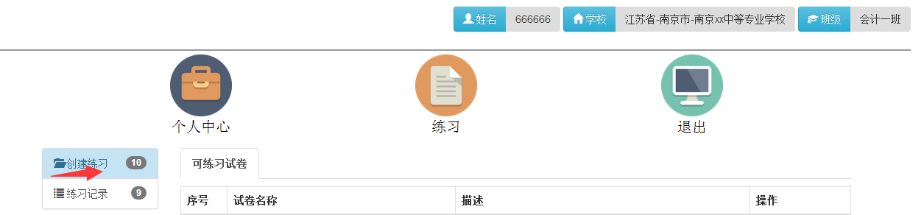
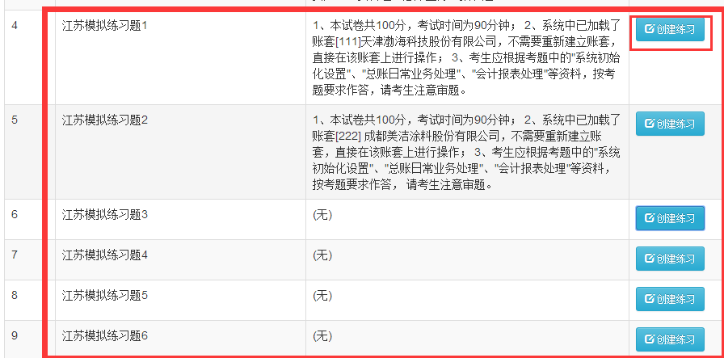
学生可以选中相应的练习试卷来创建练习。系统提示创建成功，在练习记录里就会生成相应的练习记录。
第四步：选择练习记录，进入练习
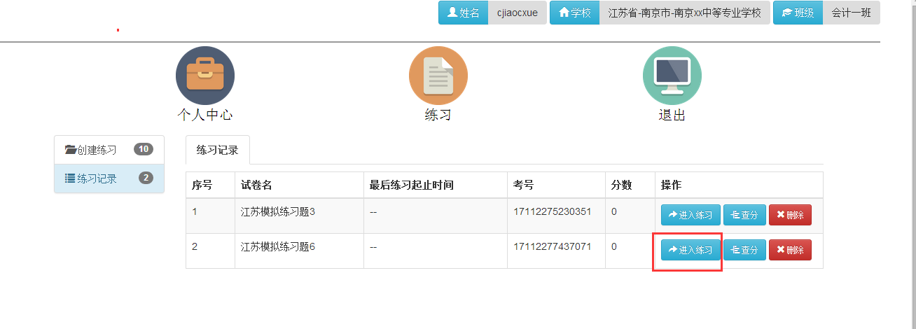
点击进入练习，进入到答题界面
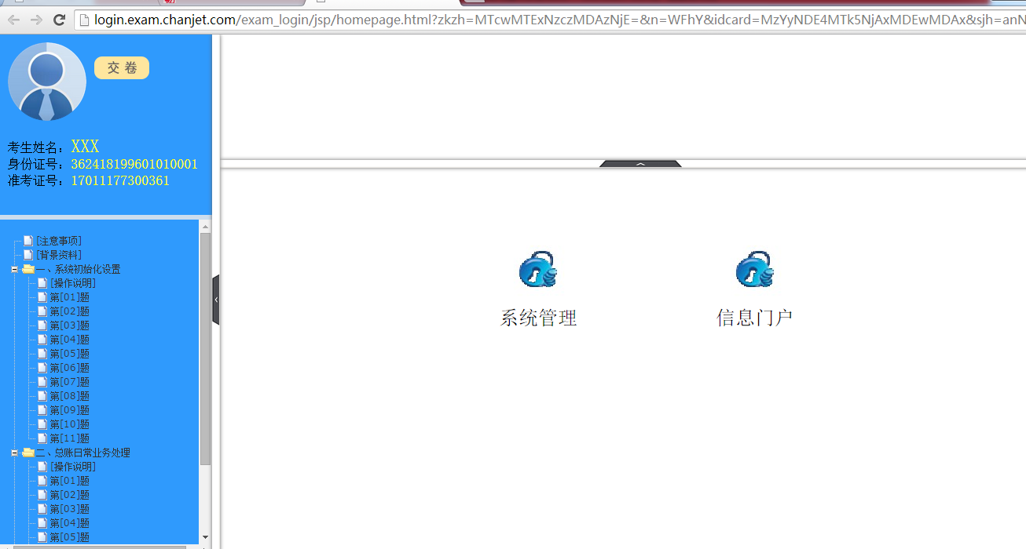
做完题后，点击交卷，系统自动判分，判分完成后可以在练习记录中查分
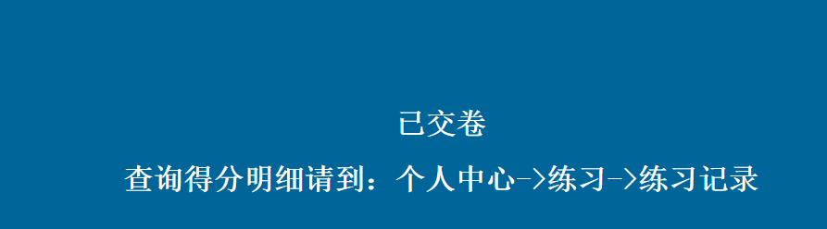
关闭当前答题界面，进入练习记录查分
第五步：查分
刷新”练习记录”界面，显示分数，查得分详情，点击练习记录里的”查分”按钮
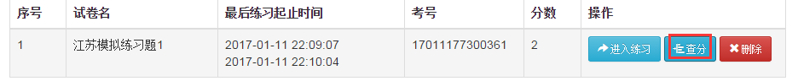
显示各题的得分与失分详情
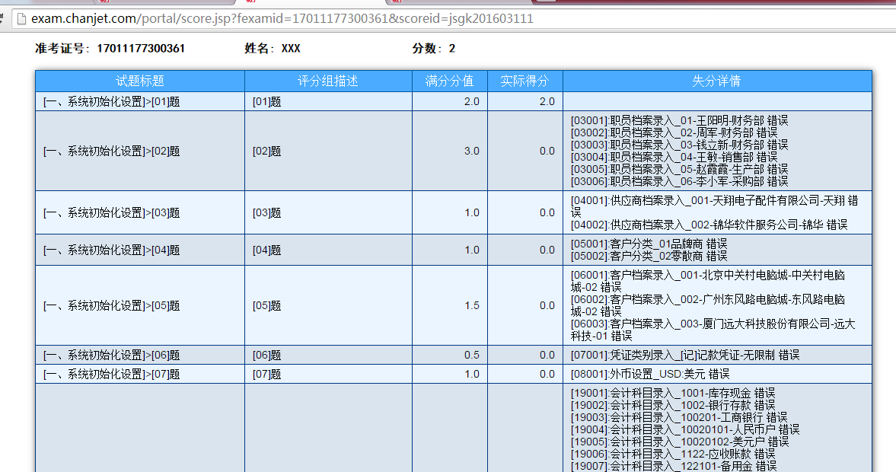
预祝各位考生取得优异的成绩！

